Instituto de Arquitetura e Urbanismo (IAU-USP)
Universidade de São Paulo

Avaliação final
Disciplina IAU0964 - Estética II

Docente
Ruy Sardinha Lopes

Discentes
Hector Yudi Yokoyama (N°USP 11759400 )
Tayane Yuri Mezo (N°USP 11892222)

São Carlos
2022

A partir da discussão realizada durante o semestre e em especial a constatação do esgotamento do conceito moderno de arte e de suas promessas, faça uma discussão sobre os paradoxos ou novas formas de se pensar a relação arte e política na contemporaneidade

Pré moderno

O reconhecimento e a discussão da arte como produção humana ligada e comunicante ao meio social está presente desde a Antiguidade Clássica. Platão, em seus diálogos, ao discorrer sobre o Belo como verdadeiro, idealizado e separado do mundo sensível, afirma que a arte, por ser um produto do mundo sensível baseado na mímesis, seria apenas uma cópia de uma cópia do ideal. Assim, para o filósofo, a arte teria o poder de corromper e desviar o caminho da sociedade em relação ao encontro da verdade, ideal ou belo. O debate da arte e sua relação com o meio social persistiu durante a história e seus diversos tensionamentos. Apesar disso, até a modernidade, a arte não havia aquilo que os teóricos da arte denominam de autonomia e legalidade interna, algo que afetou profundamente na relação entre a arte, a sociedade, a política, a moral e a ética. Esta ruptura foi fundamental para o desenvolvimento e a concepção do conceito de arte na modernidade.

Modernidade

Para discutir o declínio da modernidade é preciso entender o que era a modernidade. A construção da modernidade se dá a partir de uma série de tensionamentos e novas formas de se organizar e pensar a lógica produtiva e política desde o fim da Idade Média. Intrinsecamente ligada ao desenvolvimento do capitalismo, o pensamento moderno se desenvolveu a partir da lógica do progresso, da produção industrial, da ideologia burguesa, da distinção entre Homem e Natureza e de uma série de novas relações que tensionaram o modelo anterior e que trouxeram outras inúmeras contradições.
Outro conceito moderno que foi desenvolvido nesse processo histórico, foi a ‘’separação das esferas’’. Esse conceito se baseia na ideia de que, as esferas que eram anteriormente ligadas e dificilmente dissociáveis como religião, moral e política, agora se tornam autônomas e com legalidades internas distintas. Esse conceito é em si fundamental para a compreensão da produção da arte moderna. A arte, nesse processo, também adquire sua legalidade interna. Assim, tendo sua autonomia, a arte não é mais presa a questões morais, políticas ou religiosas, garantindo a ela um afastamento que leva à possibilidade de criticar essas questões, mas também impulsionar transformações nas mesmas.
Com isso, a arte moderna surge e se desenvolve a partir de inúmeras promessas. Com o pressuposto de que com o desenvolvimento interno da produção artística levaria a tensionamentos na realidade social, os artistas modernistas viam a arte como instrumento de transformação social e de ruptura com o modo de produção da ideologia dominante. Grandes exemplos dessa lógica era a produção da Bauhaus e da Vhuktemas, que partiam da lógica de transformação da produção e da estetização do cotidiano como instrumentos de emancipação social. A grande questão trazida pelo debate da arte política contemporânea, é que essa promessa não se compriu.

Contemporaneidade

Com o fim da União Soviética, o capitalismo - modo de produção este que pressupõe a constante expansão - se alastrou e se tornou praticamente hegemônico globalmente, atingindo todos os continentes. Com essa expansão, o capitalismo também se reinventa com a lógica neoliberal, com uma série de novas relações que permitem manutenção desse sistema. Com tudo isso, a ideologia dominante vai capturando o imaginário global fazendo com que seja acreditado que não haja alternativa para o capitalismo, além dele mesmo, propiciando cada vez mais o esgotamento das dimensões utópicas. Símbolo desse movimento, é o próprio slogan da Neoliberal e ex primeira ministra da Inglaterra, Margareth Thatcher: ‘’There is no alternative’’ (Não há alternativa)
Apesar disso, as contradições do capitalismo e suas inúmeras crises não deixam de ser evidentes, muito pelo contrário, como nunca as contradições foram tão explícitas quanto na contemporaneidade. Com a crise de 2008, nunca foi tão evidente o quanto o projeto neoliberal é falho, este mesmo, que tem como base a crítica ao Estado, como incompetente e logo deve ser sucateado, foi salvo inclusive pelo próprio Estado com a liberação de bilhões de dólares para salvar os bancos. Apesar dessa explícita contradição, o projeto neoliberal ainda é sustentado e predominante nos dias atuais.
Mesmo com as contradições tão evidentes, o sentimento predominante no imaginário capturado pela ideologia dominante é de que ‘’é mais fácil imaginar o fim do mundo do que o fim do capitalismo’’ subtítulo do livro Realismo Capitalista do filósofo inglês Mark Fisher.
Esse esgotamento também perpassa na produção artística. O movimento moderno, que surge de maneira disruptiva, anti institucionalizante, com perspectiva de transformação social é enfim gradualmente esgotado. A produção artística moderna, logo é capturada pela ideologia dominante e perde muito de seu poder de crítica. Um exemplo citado durante as aulas é o Mictório de Duchamp, que quando surge, vem como questionador das instituições e espaços de legitimação artística como o museu, e que atualmente, para vê-lo, é necessário ingressar a um museu. Esse exemplo pode ser relacionado a uma dupla temporalidade da obra de Duchamp que em sua época era lida por grande parte do público dos museus como algo inaceitável e afrontoso, enquanto que atualmente a mesma obra, já comentada e explicada inúmeras vezes, perde o efeito de estranhamento sobre o seu público alvo e ganha um certo local de pertencimento junto ao espaço que anteriormente tentava tensionar .Ou seja, essa obra, assim como a estátua de Winckelmann ou Schiller- comentada em “Paradoxos da arte política” escrito por Ranciere- já não produz a mesma mobilização dos corpos prevista em sua concepção. Essa relação, observada também em inúmeras obras artísticas nos tempos de hoje que foram feitas em épocas anteriores, pode ser entendida como uma eficácia de um dissenso, em outras palavras, é a eficácia de uma desconexão , da ruptura da relação entre as produções artísticas e de seus fins sociais definidos.
Desse modo, é possível observar a existência de uma política de arte que precede as políticas dos próprios artistas que as concebem. Essa política da arte funciona como um recorte da experiência comum proporcionada pelo objeto artístico que funciona por si mesma, ou seja, funciona independentemente dos desejos que os artistas possa ter de servir esta ou aquela causa - como no exemplo do mictório de Duchamp e da estátua de Winckelmann citados anteriormente. Assim, aquilo que se chama “política da arte” é na verdade um entrelaçamento e mistura de lógicas heterogêneas e a “política estética” seria o efeito no campo político das formas de estruturação da experiência sensível próprias a um regime da arte. Desse modo, todas essas propriedades definem o domínio da arte como domínio de uma forma de experiência própria , separada das outras formas de experiência sensível.
Assim, a partir da discussão realizada no texto “Arte contemporânea : opacidade e indeterminação” de Celso Favoretto, é possível identificar uma diferenciação explícita da atitude moderna e pós moderna - contemporânea - ao se tratar da relação da arte produzida em seu contexto . Na modernidade era clara a oposição direta das vanguardas as forças dominantes em jogo enquanto no contexto pós moderno, esses posicionamentos derivados de produções artísticas são considerados mais oblíquos, segundo autor.

Na contemporaneidade observa-se ainda que ao invés da gente ter tido um projeto de dissolução da arte na vida - prevista pelo movimento moderno - observamos o processo de realização dessa promessa, mas de forma invertida: o processo de generalização da estética e generalização da arte. Na década de 90 houveram um conjunto de manifestações artísticas baseadas na ideia de reconfigurar o tecido social que estava dando sinais de uma certa fragmentação por conta da ascensão da lógica neoliberal citada anteriormente. Artistas como Lygia Clark e Hélio Oiticica fazem experimentações artísticas participativas nesse período em que o conceito da obra de arte estava sendo questionado e ao mesmo tempo se pretendia quebrar a barreira de autor e espectador. Essas obras e práticas tinham um objetivo político. Mais tarde esse conjunto de artistas desse período vão se relacionar à chamada “estética relacional” que possui sua essência no diálogo com o outro, nas potencialidades do cotidiano e do ordinário, não produzindo objetos, mas sim acontecimentos. Essas ações e práticas políticas nos dias atuais assumem um caráter questionável por se aproximarem a uma ideologia de reparação, ou seja, a partir de determinados momentos essas práticas artísticas ditas também políticas passam a serem vistas como algo compensatório mas que não necessariamente atingem o cerne do problema .

Um exemplo mais atual, que evidencia muito essas contradições, é o episódio no Met Gala, (baile anual do Museu Metropolitano de Arte de Nova York que reúne parte da elite e diversas celebridades para desfilarem com seus trajes com preços exorbitantes) em que a congressista Alexandria Ocasio-Cortez desfilou com um vestido de preço admirável com a frase estampada ‘’Tax the rich’’ (taxem os ricos). Como que uma ação performática, a ação de protesto da democrata se encerra em si mesmo, a crítica em si se torna pouco eficaz, que além de ser permeada de explícitas contradições como ser performada pela própria elite (que não prevê o fim do sistema), vem com uma crítica reformista, que não tem em seu horizonte, ruptura com a estrutura.

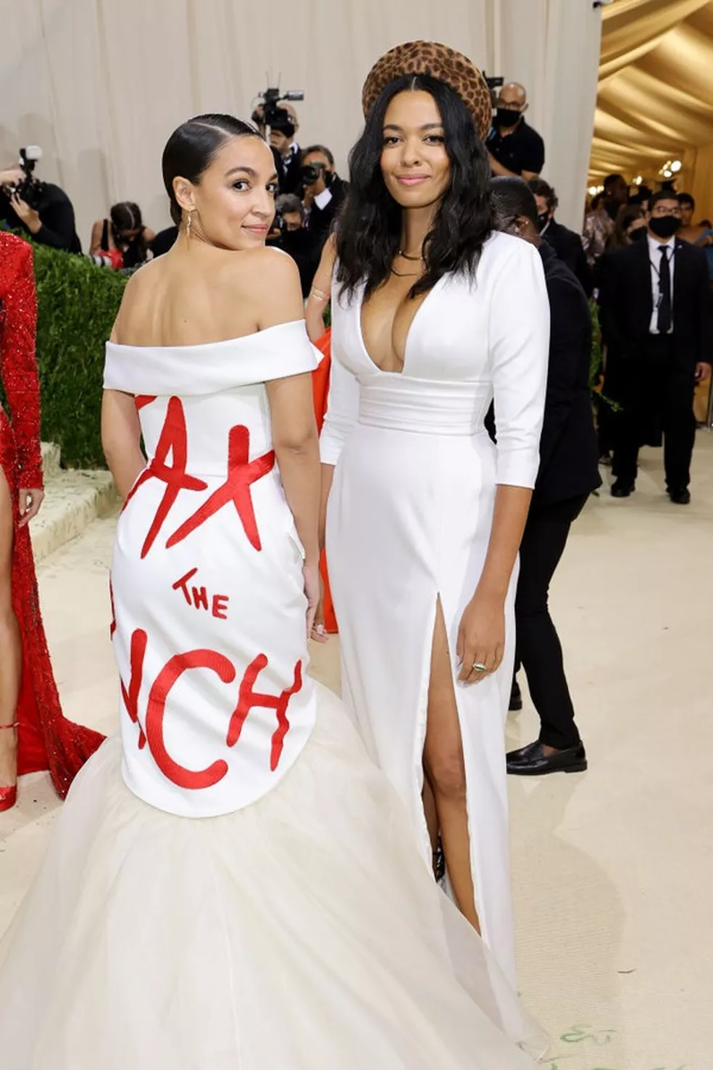
Fonte:Alexandria Ocasio-Cortez (Foto: Getty Images)

Com essas contradições que a produção artística se permeiam na contemporaneidade, leva a se crer que a arte vem perdendo e esgotando sua dimensão crítica, conectando a o que o autor Luis Osório descreve como ‘’a morte da arte’’, ou pelo menos, da morte da dimensão crítica da arte e do conceito moderno de arte.

Considerações

Ao ler o texto ‘’Arte contemporânea – opacidade e indeterminação’’ de Celso Favaretto, é permitido repensar a idéia da “Morte da arte”. Ao propor que a arte contemporânea seja pensada como uma "perlaboração" da arte moderna e de suas promessas não cumpridas, é possível reconhecer que a arte contemporânea se diferencia da arte moderna, e que portanto, não deveria ser analisada e compreendida da mesma forma desta.
A arte política contemporânea então, deve ser compreendida não a partir do mesmo olhar moderno, mas a partir do reconhecimento de inúmeros novas relações e contradições que perpassam a mesma. Um dos questionamentos levantados até em sala de aula, é se o conceito de revolução moderno ainda seria válido para os tempos contemporâneos.
Durante a SEMANAU 2022 (Semana do curso de Arquitetura e Urbanismo, na palestra ‘’Estado neoliberal, Necropolítica e periferia’’, a palestrante Suze Piza (UFABC) discorre sua fala baseada na obra ‘’Necropolítica’’ do filósofo camaronês Achille Mbembe, levantando diversas discussões sobre o cenário político atual. No encerramento de sua fala, a doutora comenta que ela acredita que afinal, a resposta para a emancipação social, ou melhor de um vislumbre de uma ruptura, esteja em si, nas culturas não ocidentais, que foram historicamente marginalizadas, exploradas e perseguidas: os povos indígenas e africanos.
Apesar de correr o risco da generalização dessas culturas, a investigação decolonial desses pensamentos e visões de mundo, permitem pensar novas lógicas de se ver o mundo que não são permeadas pelas contradições da estrutura dominante. A Arte indígena, quando não utilizada de códigos ocidentais, permite evidenciar signos que levam ao tensionamento e ao questionamento da realidade ocidental. A própria visão de natureza de muitos povos indígenas é fundamental e profundamente agregador para todo o debate de sustentabilidade que está em voga. Compreender a sustentabilidade a partir da relação da produção com a natureza da forma como o ocidente está acostumado, em sua maioria das vezes pode levar a respostas reformistas que não levam a soluções reais. Para a solução desses problemas, que são em si, estruturais, é necessário procurar perguntas que estão muitas vezes distanciadas dessa estrutura, e é nesse momento que a cultura dos povos indígenas entram.
Concluindo, retornando ao início do 1º semestre do curso de Arquitetura e Urbanismo do IAU, como nos textos de Philippe Descola ‘’Outras naturezas, Outras culturas’’ e “Costumes em Comum’’ de E. P. Thompson, o nosso imaginário e nossa relação com a natureza foi capturada pela ideologia dominante. A forma distintiva do Homem e da Natureza e da domesticação do tempo, foram construídos e instrumentalizados para a legitimação da exploração e da acumulação do capital. A visita, a reflexão e o estudo de artes decoloniais, é, enfim, fundamental para abrir a possibilidade de se vislumbrar novas realidades que não sejam esta.

Referências

FAVARETTO, Celso. Arte contemporânea – opacidade e indeterminação. Rapsodia. São Paulo:FFLCH https://www.revistas.usp.br/rapsodia/article/view/106650/105267
DESCOLA, Phillippe. Outras naturezas, outras culturas. Editora 34. São Paulo. Ed.1. 2016.
RANCIÈRE, Jacques . Paradoxos da arte política . Livro O espectador emancipado
Luiz Camilo Osorio - Querelas que interessam: Forensic Architecture e os paradoxos da arte e da política Revista Viso - http://revistaviso.com.br/article/379

